图书馆“上海交通大学机构知识管理服务系统”
链接：http://www.ir.lib.sjtu.edu.cn/
使用手册：点击下载
简介：
“上海交通大学机构知识管理服务系统”（Institutional Repository of Shanghai Jiao Tong University，简称：SJTU IR）是一个集中采集、存储学校各类学术成果信息的管理服务系统。该系统采用知识图谱等技术，从学校、二级机构和学者3个层面提供产出、引用、期刊、学科、合作等多维度的可视化呈现。SJTU IR中的期刊论文和会议论文数据已通过接口与学校网络信息中心院系管理系统（SA）进行每月定期自动交互(目前交互数据时间范围是2020年至今)，同时，教师们对期刊论文和会议论文数据的认领、修正和补充也会由SA系统完成并反馈至本系统（反馈数据目前正在审核入库中）。
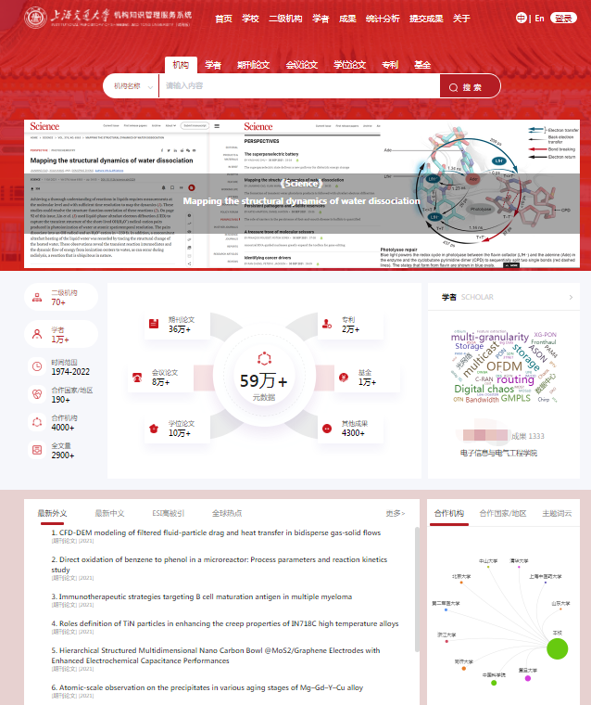

访问方式：
（1）校园网IP范围内可访问，校外请通过VPN访问（VPN设置方法请见网络信息中心网站:https://net.sjtu.edu.cn/wlfw/VPN.htm)
（2）推荐使用学校统一身份认证(jAccount)登录SJTU IR，登录后成果数据的统计分析功能可用。
（3）推荐使用学校统一身份认证(jAccount)登录SJTU IR，登录后进入个人学者中心，进行个人信息的完善、个人成果的认领、驳回和自存缴（目前为了保证SA作为学者提交和认领数据单一入口，试用期间此模块暂不开放，后期视情况而定）。
数据来源及范围:
SJTU IR自动采集以上海交通大学为署名单位的各类公开正式发表（发布）成果信息。目前数据类型包括：期刊论文、会议论文、硕博士学位论文和专利等。数据来源及回溯时间范围如下表所示。其他数据源及时间范围的学术成果数据建设将逐步推进。
数据库名称 | 时间范围 | 采集范围 | 更新频率
WOS（SCIE、SSCI、A&HCL、CPCI-S、CPCI-SSH） | 1900年至今 | 全校师生 | 每月更新
EI（期刊论文、会议论文） | 2008年至今 | 全校师生 | 每月更新
Scopus（期刊论文、会议论文） | 2008年至今 | 全校师生 | 每月更新
CSCD（期刊论文、会议论文） | 2008年至今 | 全校师生 | 每月更新
CSSCI | 2008年至今 | 全校师生 | 每月更新
维普数据（期刊论文） | 2008年至今 | 全校师生 | 每月更新
万方数据（期刊论文、会议论文、学位论文） | 2008年至今 | 全校师生 | 每月更新
DBLP（期刊论文、会议论文） | 1996年至今 | 计算机科学与工程系、软件学院部分教师 | 每半年更新
硕博士学位论文 | 1980年至今 | 硕博士 | 每年更新
incoPat（专利） | 1985年至今 | 全校师生 | 每半年更新
基金 | 2008-2020 | 全校师生 | 视情况而定
数据处理策略:
系统数据采集、清洗和去重合并等操作全部为平台自动处理。数据清洗利用机构别名表、学者别名表完成。机构别名表以《校内部门代码》为基础，参照各学院主页、我校师生主要数据库发文机构署名情况制定而成。学者别名表以网络中心提供的我校历年教师数据为基础，根据《中国人名汉语拼音字母拼写规则》（GB/T 28039-2011）自动生成。数据去重过程中，依据各来源数据质量情况，设定字段合并的优先级别。由于数据来源复杂、质量良莠不齐，机构变迁、机构署名不规范、机构归属不清，学者重名、姓名同音、学者署名不规范、学者发文署名单位与人员所属单位不同等原因普遍存在，难免会出现数据重复、归属判断错误、遗漏等问题，敬请谅解！
学者主页说明：
在上述数据源、时间范围和数据处理策略下，对于系统通过算法匹配到交大发文大于等于1篇的学者，SJTU IR自动为其建立学者成果主页；对于发文量小于1的学者，可通过学者个人中心主动存缴个人成果，从而生成个人学者成果主页（试用期间，此功能暂不开放）。
温馨提示：
（1）校外访问时，请先确保VPN已经成功连接。
（2）查询、利用本库成果数据时，请仔细阅读SJTU IR版权政策说明。
（3）用户登录时默认为基本权限，即统计分析范围仅针对用户本人及所在机构，院系科研秘书等可根据工作需要向图书馆申请开通相应权限。
（4）因SJTU IR目前处于试运行阶段，内容还在持续建设，使用过程中，如出现响应速度较慢等情况，请先退出，稍后再试。
服务咨询：
如有疑问或发现数据遗漏、指派错误等，请致信ir-sjtu@sjtu.edu.cn，我们将第一时间进行解答或修正。感谢您的理解和支持，欢迎试用并反馈您的意见和建议！

